Drillduster 82
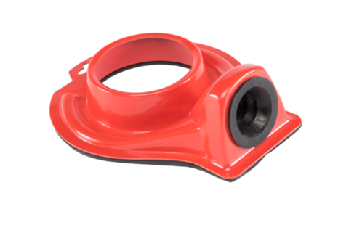

DrillDuster water- én stof afzuiging tijdens het boren
Water- en stof afzuiging tijdens het boren tot 82mm. Ook geschikt voor dozenboor!
De Duster zuigt zichzelf vacuüm op het oppervlak waardoor u uw handen vrij heeft.
De Drill Duster is op vrijwel elke ondergrond te gebruiken.
Past op vrijwel iedere stofzuiger.

Afmeting: geschikt tot 82mm
Art. K5020006

